УТВЕРЖДАЮ:
Директор МУ «Централизованная
клубная система» МОГО «Ухта»
_____________В.Г. КУЗНЕЦОВА
«_____» ________________ 2016г.

МУ «Централизованная клубная система»
МОГО «Ухта» Клуб пст. Седъю
Отчёт о проделанной работе
за 2015год

В отчетном году в клубе пст. Седъю действовало 20 клубных формирований. Количество клубных формирований осталось прежним. Количество участников в клубных формированиях составляет 200 человек, что на 12 человек меньше, чем в 2014году. За год было проведено 149 культурно-массовых мероприятий. Это концертные программы, театрализованные представления, молодежные дискотеки, тематические вечера, игровые программы, мероприятия, направленные на пропаганду здорового образа жизни, нравственных, патриотических и семейных ценностей.
Традиционно год начался с Рождественской елки. Ребятам было показано театрализованное представление «Рождественский дед».
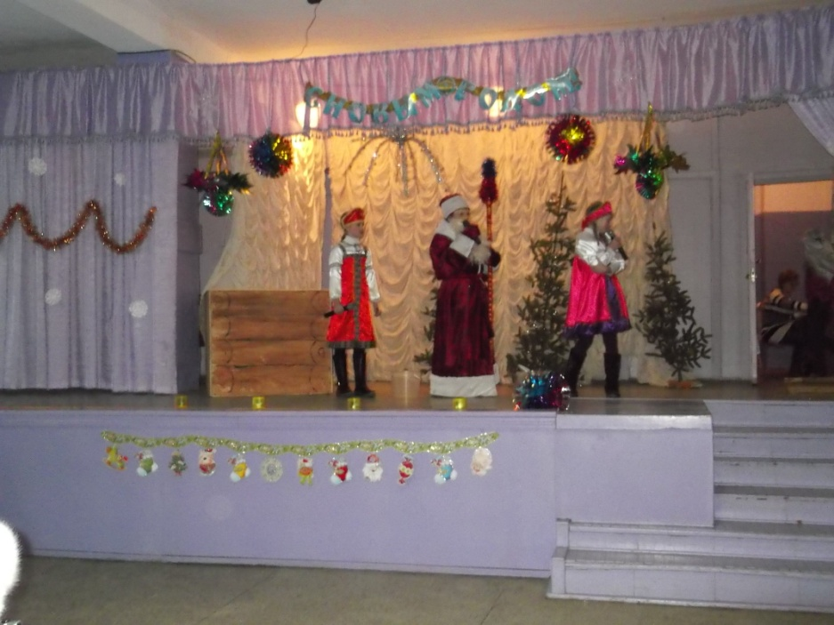
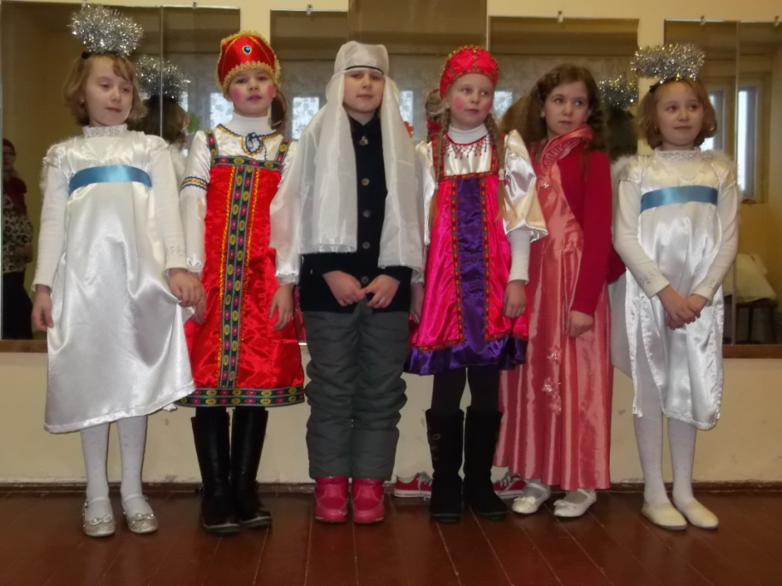
Участники клубного формирования «Фантазеры» перед выступлением.
На старый новый год по просьбе детей мы повторяли спектакль «Новогодняя сказка»
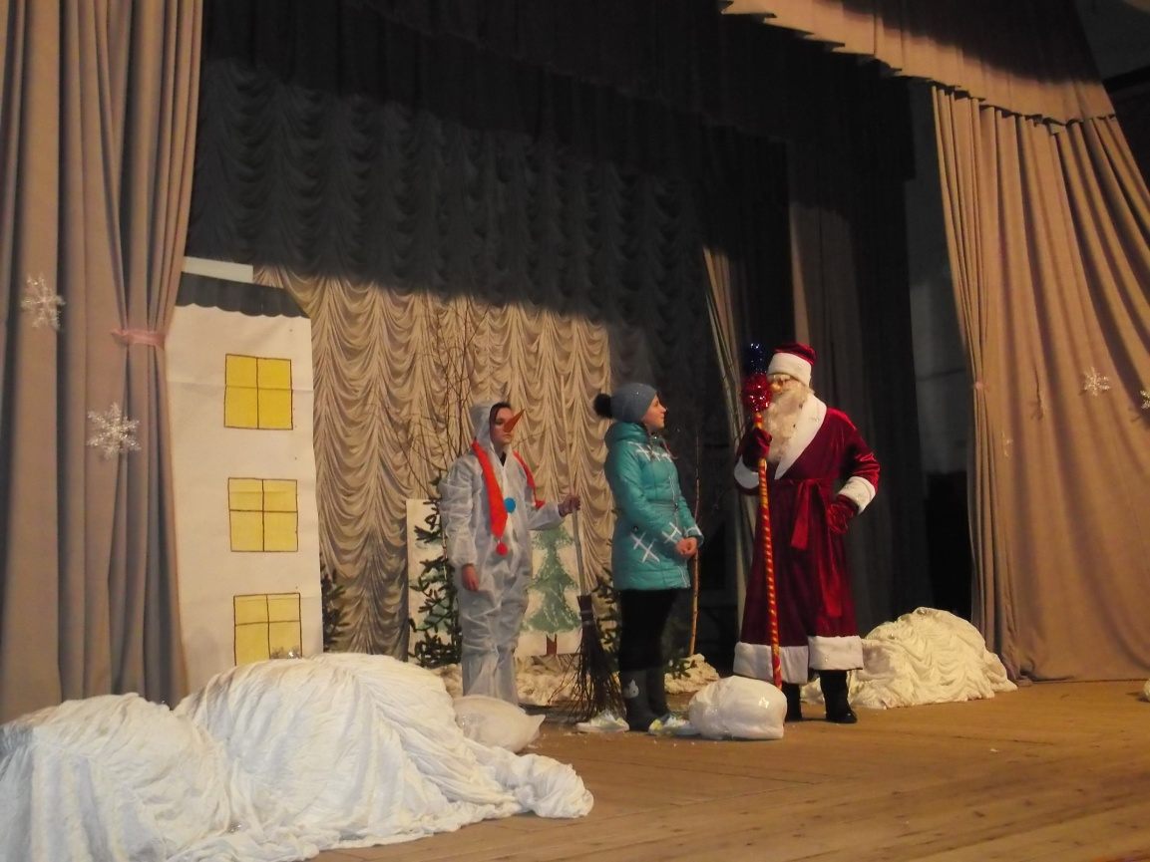
Это история о том, что на новый год случаются чудеса, надо только верить в них.
В феврале месяце был проведен конкурс снежных построек. На площади собралось очень много детворы со своими родителями и вот такие сказочные животные появились перед зданием клуба:
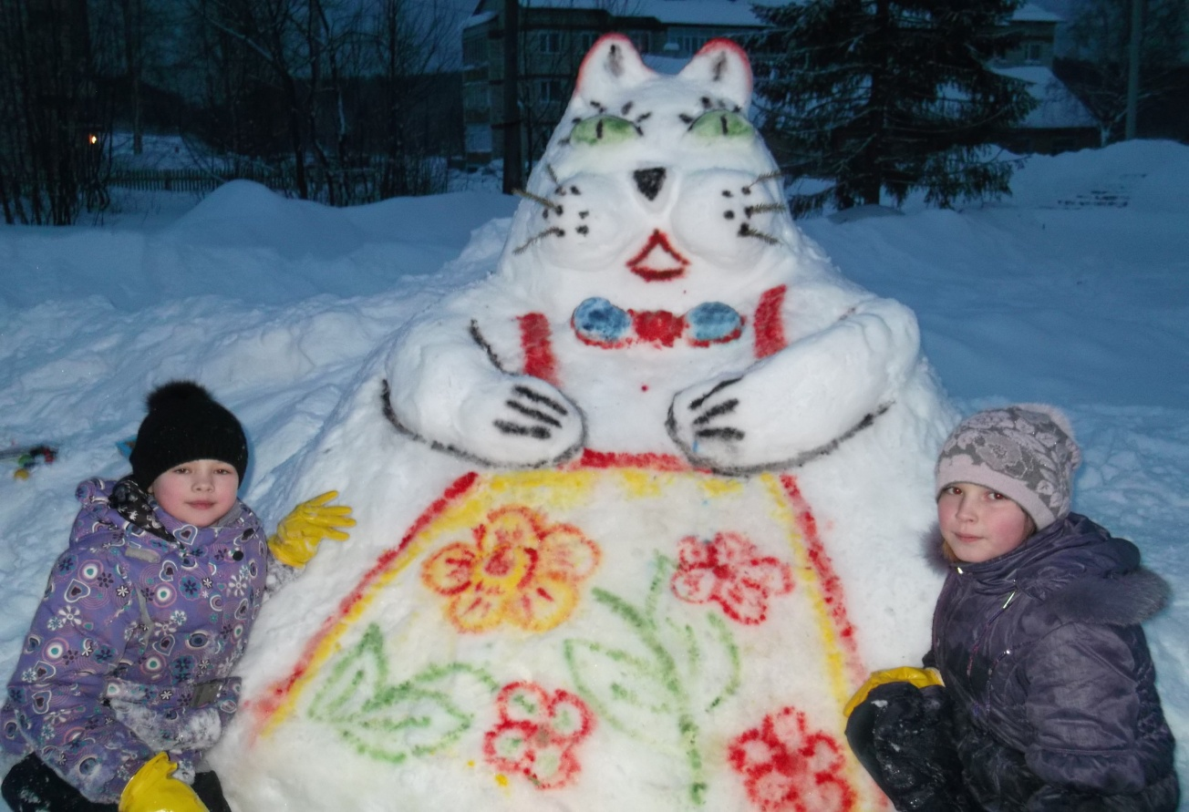
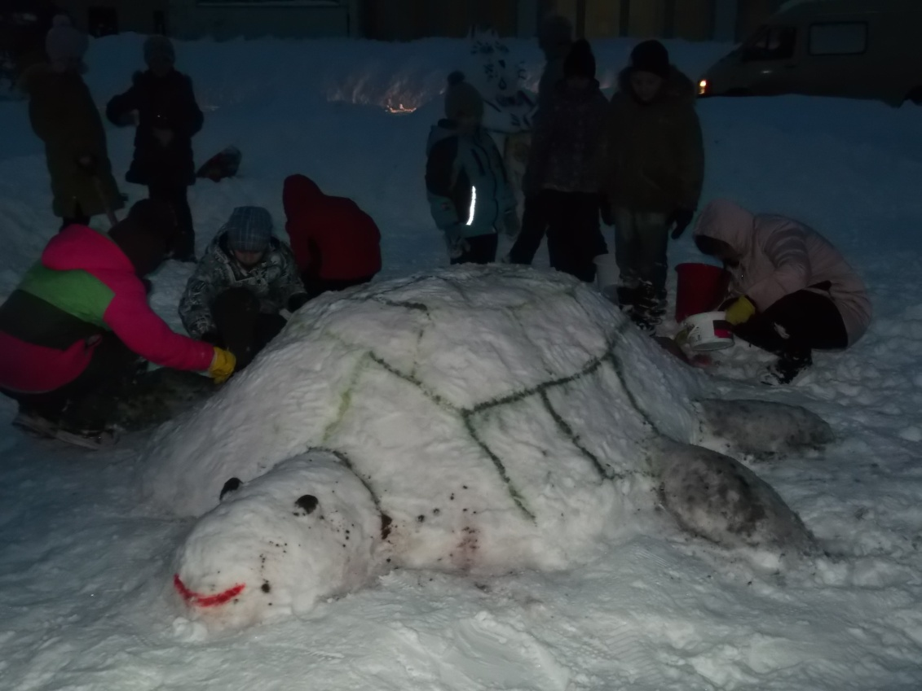
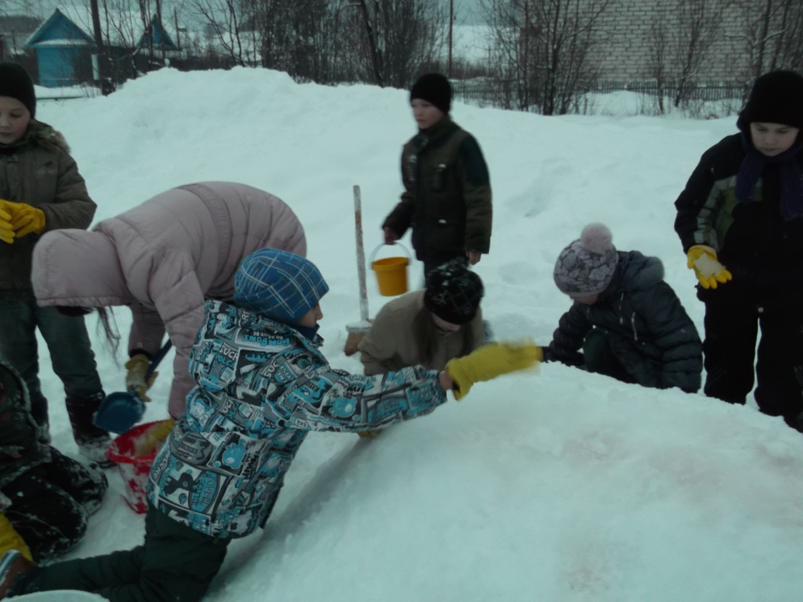
Дети и родители лепят черепашку.
Так как 2015год был юбилейным годом Победы в великой отечественной войне, то большое внимание уделялось патриотическому воспитанию. В связи с этой датой было проведено много бесед, концертов, игровых программ.
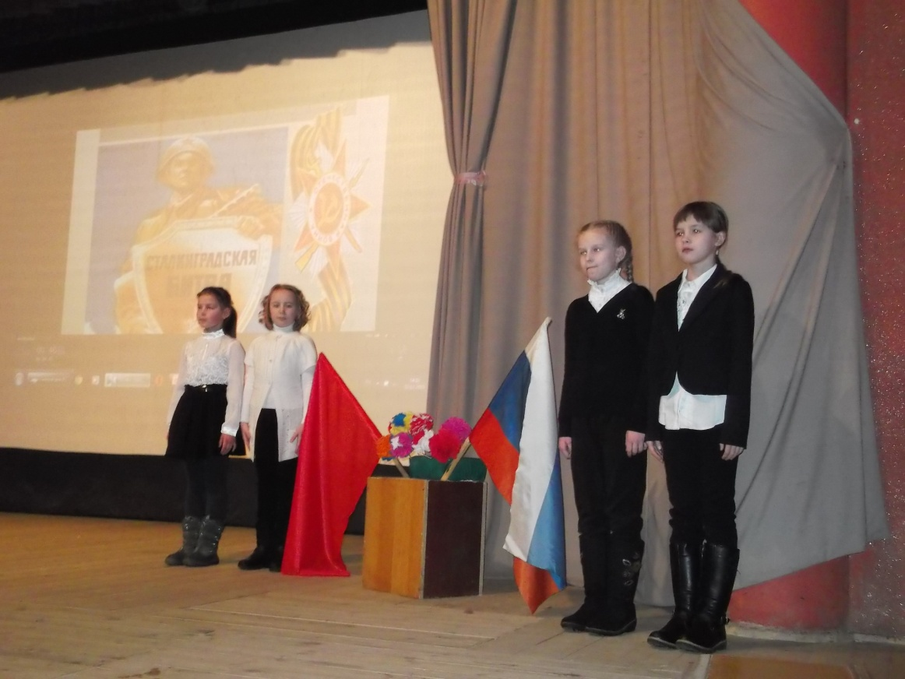
Беседа о Сталинградской битве «И помнить страшно, забыть нельзя». Ребята узнали какой ценой была завоевана победа, сколько горя перенесли дети Сталинграда и, что именно в Сталинградской битве наступил переломный момент в великой войне.
Продолжая тему патриотического воспитания хочется отметить концерт посвященный победе в великой войне. В концерте приняли участие не только клубные формирования, но и многие предприятия поселка Седъю выступили со своими номерами.
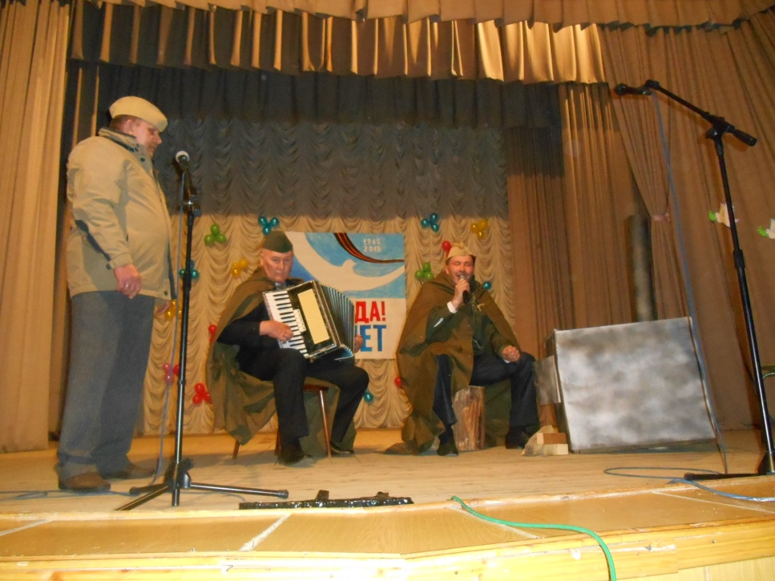
Инсценировка песни «Бьется в тесной печурке огонь» выступает ООО «Теплосеть»
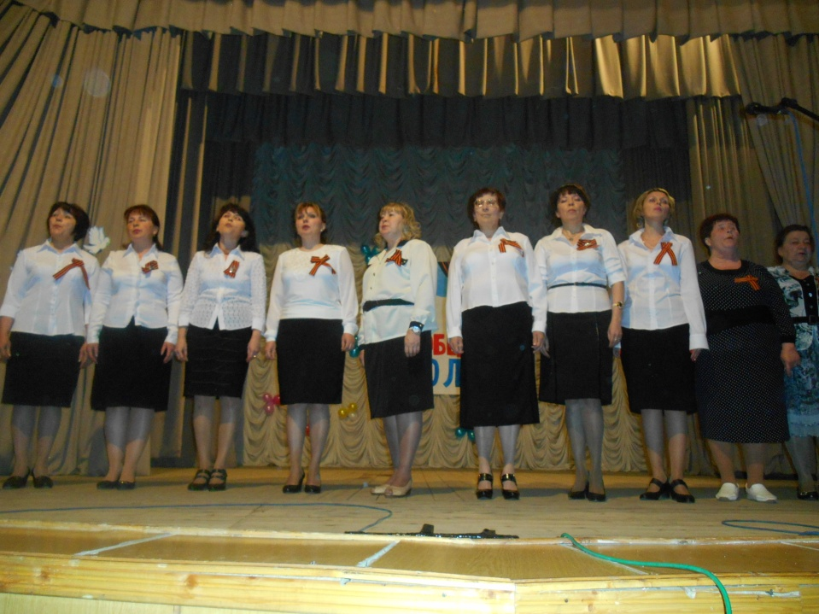
Хор исполняет попурри военных песен.
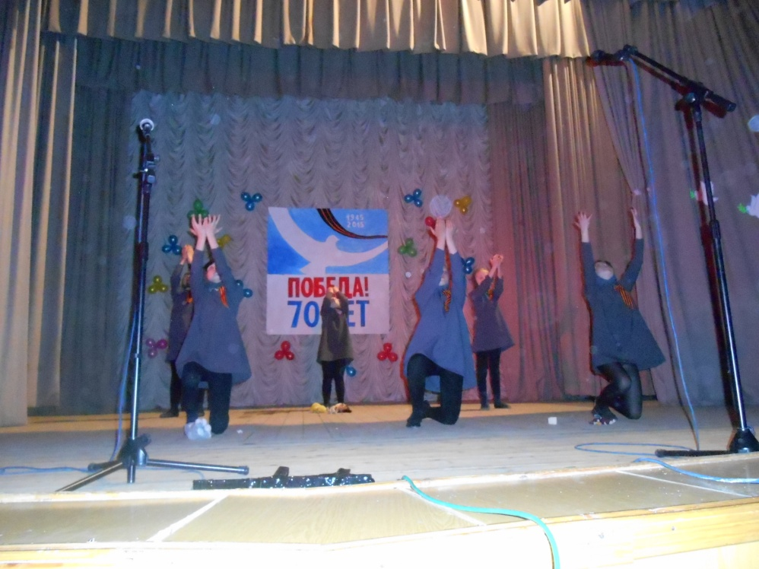
Танцевальная группа «Винтаж», с танцем «Дети войны». Концерт прошел в очень торжественной, трогательной атмосфере. Никого не оставил равнодушным. По окончании концерта зрители стоя аплодировали участникам и вместе с ними хором подпевали песню «день победы». Перед концертом на площади прошел митинг, в фойе клуба была организована раздача солдатской каши.
В отчетном году в поселке состоялось знаменательное событие приуроченное к юбилею победы – это открытие памятного знака воинам односельчанам. На открытии памятного знака приняли участие гости из города Ухты, с концертными номерами выступили приглашенные артисты из ГДК. По окончании мероприятия жители поселка возложили цветы.

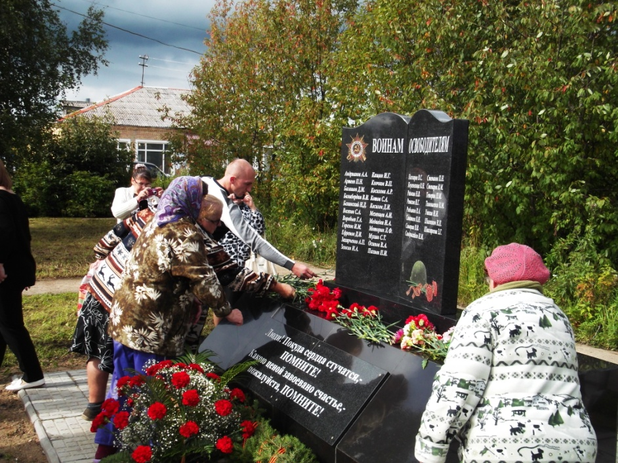

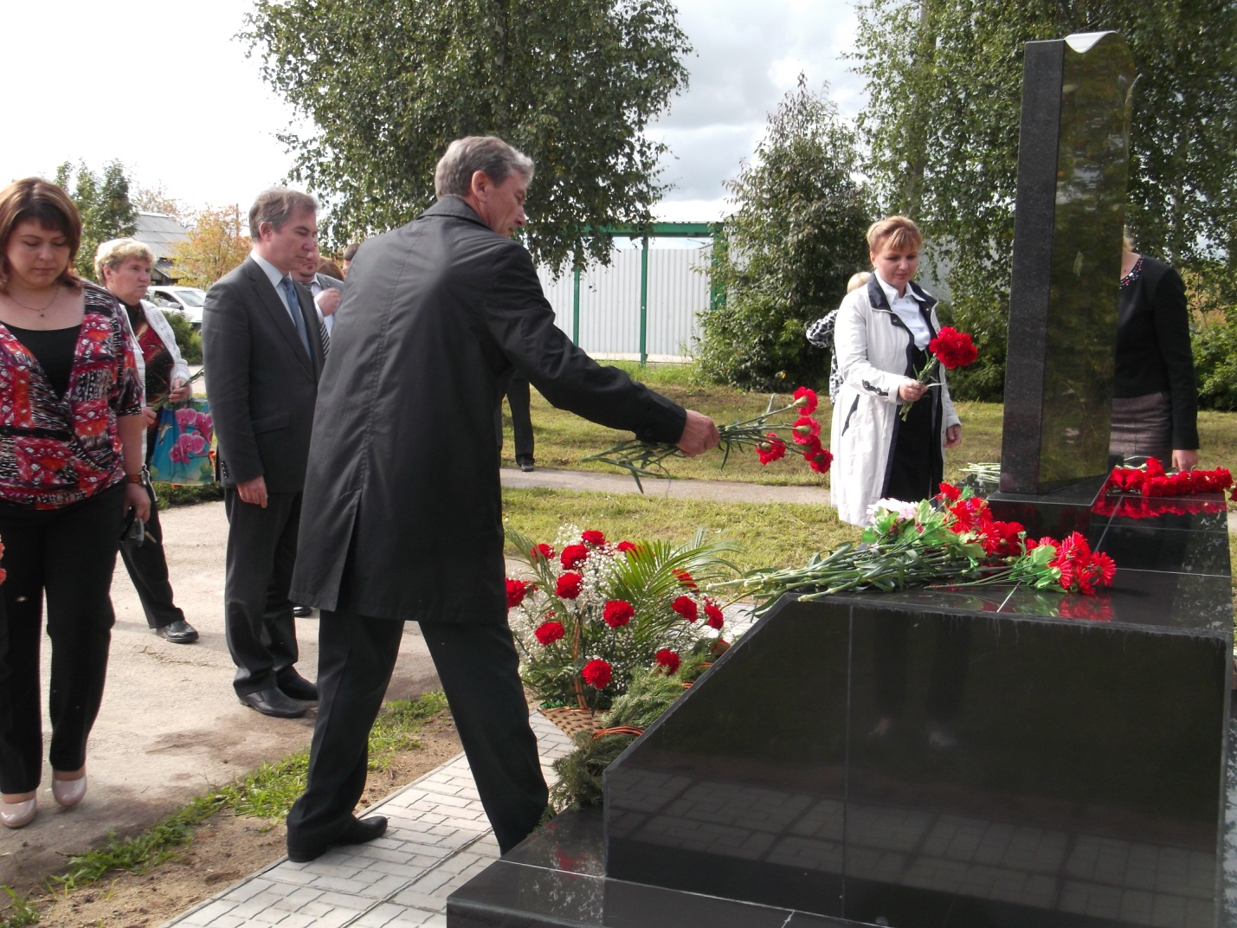

В течении всего года мы старались не отступать от народных традиций и прививать любовь и интерес к народному творчеству, играм. Для этого проводим фольклорно-игровые программы, отмечаем праздники. В 2015году целую неделю проводили праздник масленица. В понедельник «встреча». Вместе с детьми наряжали масленицу, катали её на санях, пели частушки, песни.
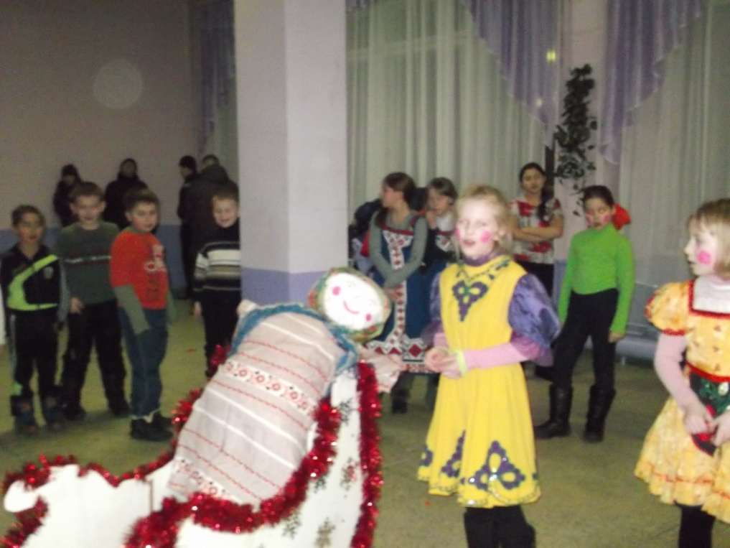
Второй день «Заигрыши». Он проходил на улице. Вместе с детьми играли в подвижные игры.
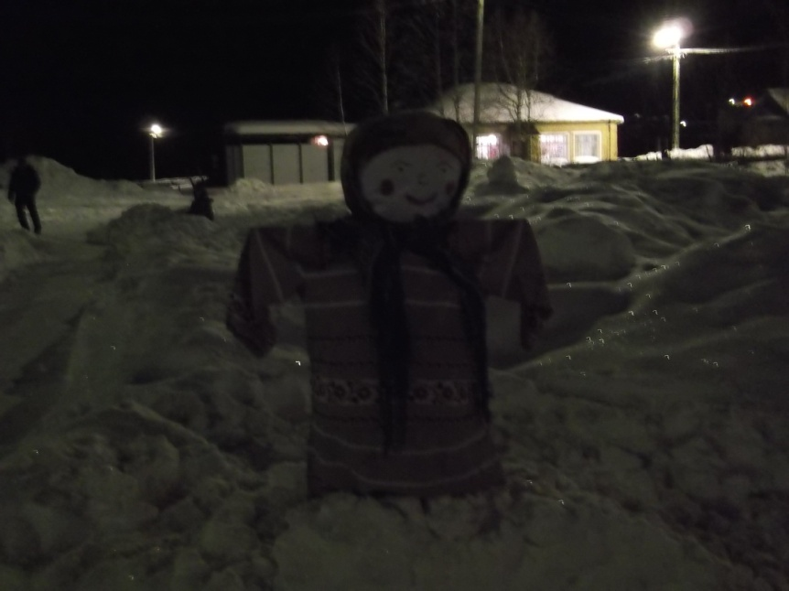
Третий день «Лакомка». Дети принесли из дома сладости и выпечку для чаепития, скоморохи загадывали загадки.
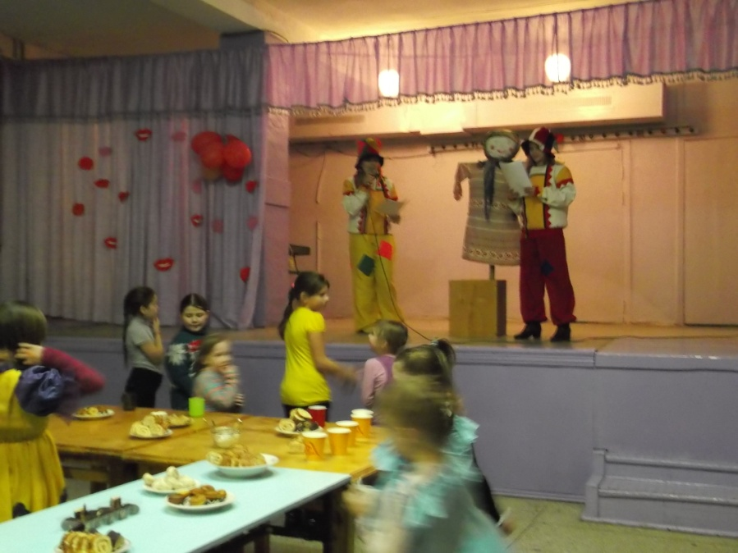
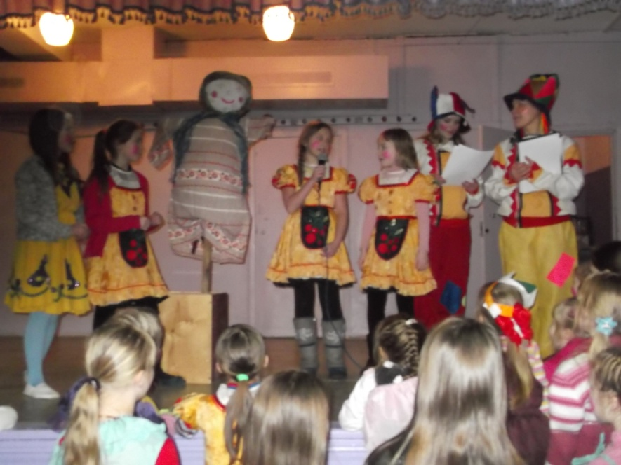
Четвертый день с ребятами играли в русские игры, такие, как ручеёк, гори, гори ясно, заря-заряница.
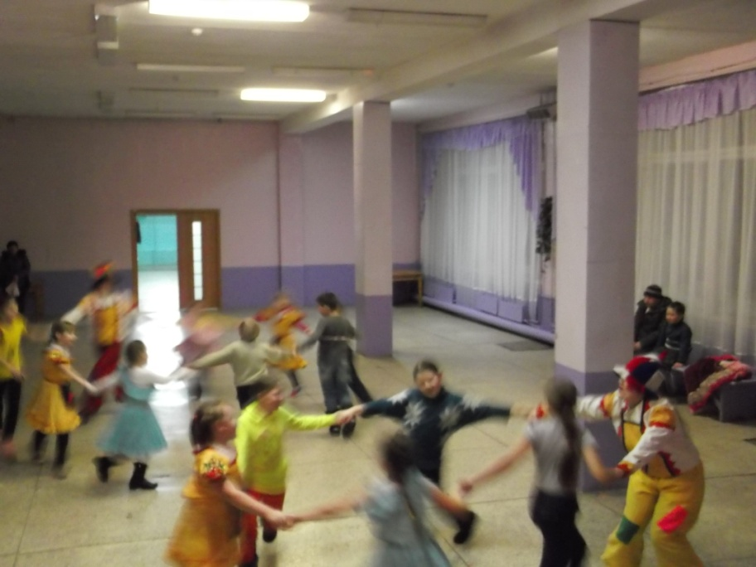
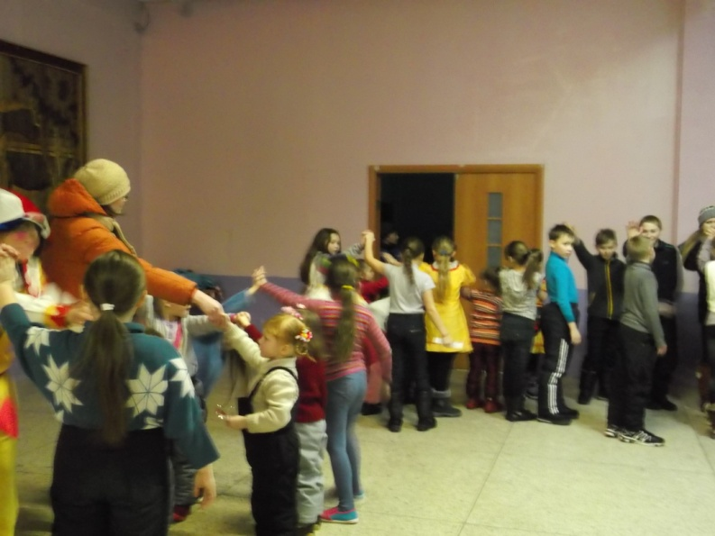
Пятый день прощание с масленицей. Всю неделю скоморохи угощали детей и взрослых блинами.
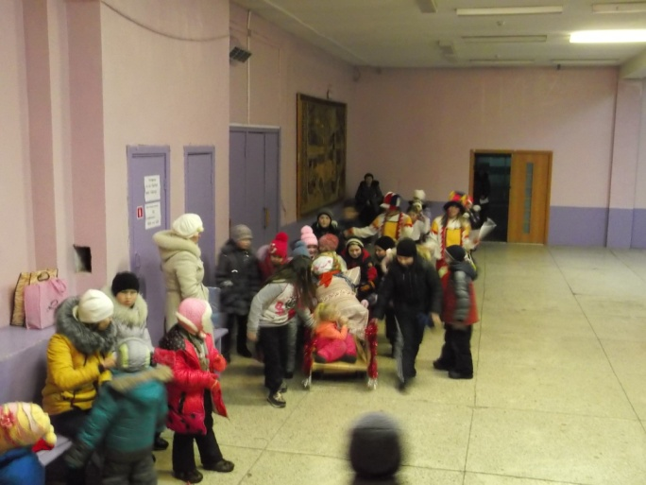
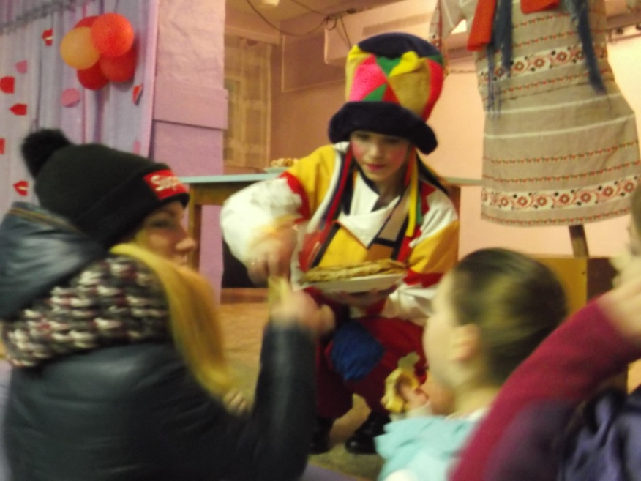

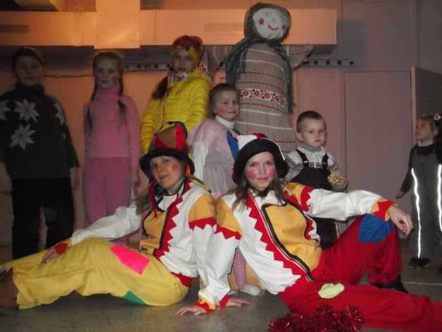
Год 2015 в республике Коми был объявлен годом литературы. В рамках этого года мы также проводили мероприятия, игровые программы, литературные встречи.
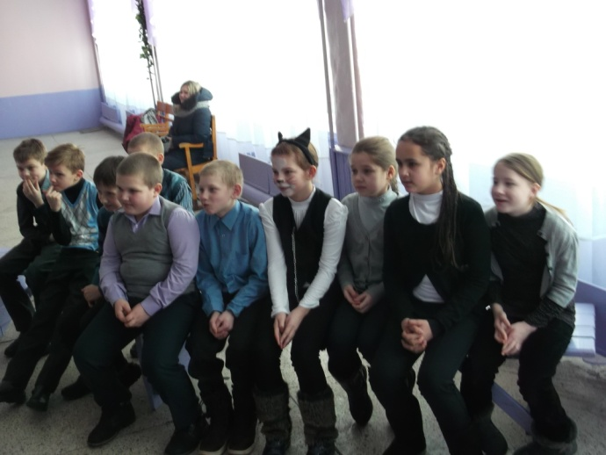
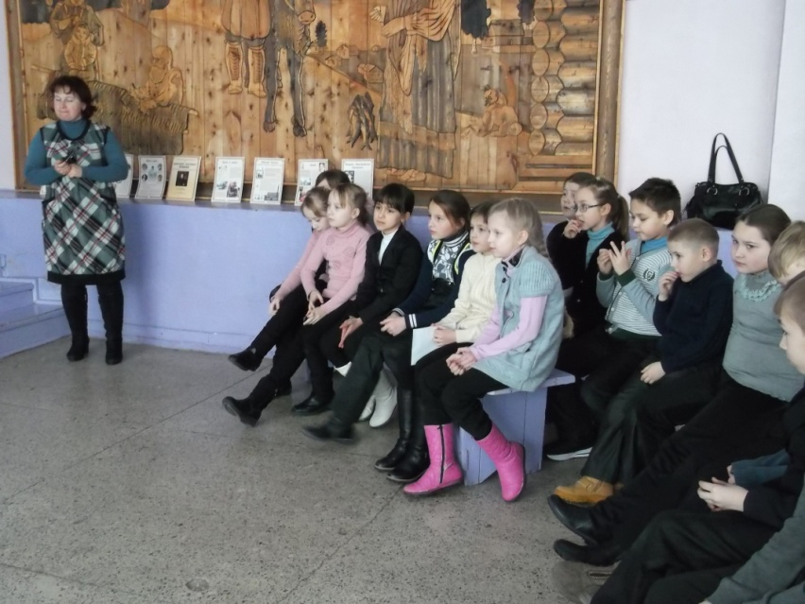
В феврале прошла игровая программа «У лукоморья» посвященная творчеству А.С.Пушкина. Соревновались между собой ребята из 3 и 4 классов. Они отвечали на вопросы о творчестве, о жизни А.С.Пушкина, выполняли различные задания, в конце мероприятия была показана сказка на фланелеграфе «Сказка о царе Салтане».

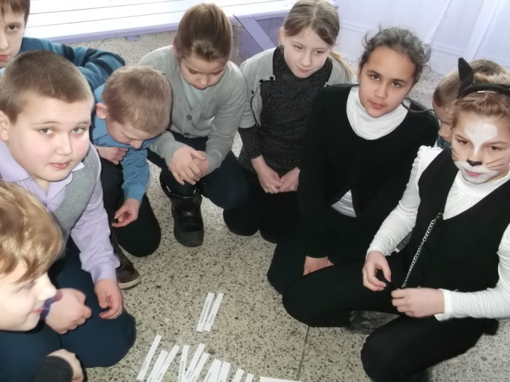
Ребята выполняют задание :выбрать слова относящиеся к «Сказка о золотом петушке»
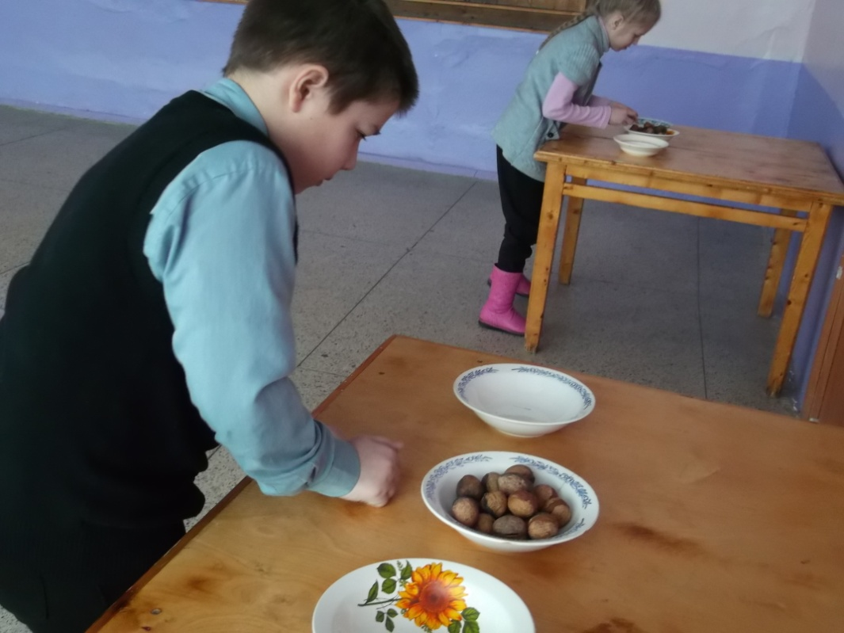
Ребята выполняют задание: помоги белочке почистить орешки.
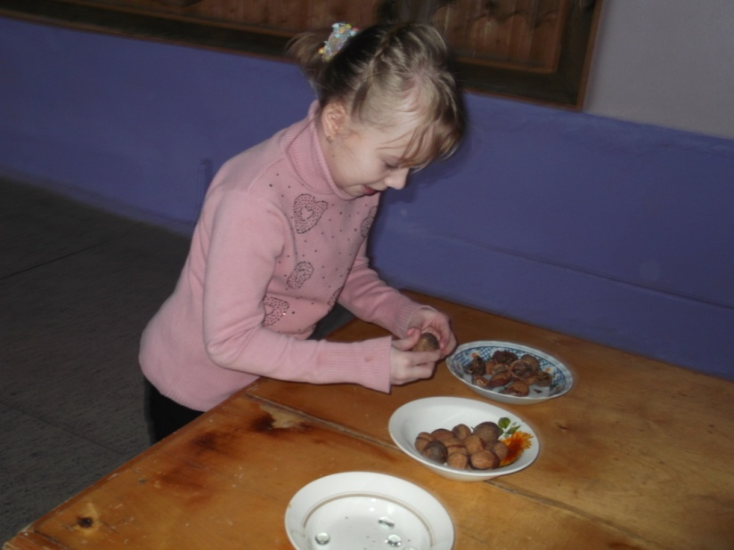
В марте месяце прошли литературные встречи «Я сердцем читаю». На сцене в зрительном зале читали свои стихи жители поселка.
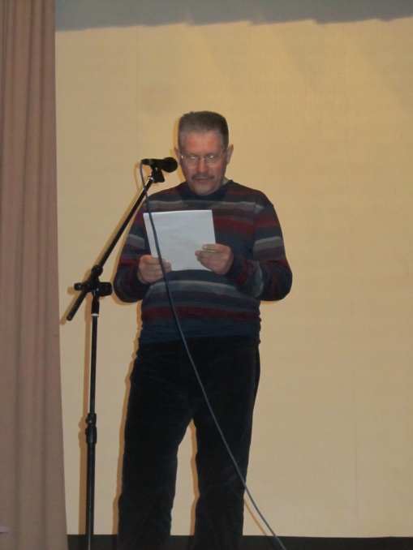
Е.Е.Карпов читает свои произведения.
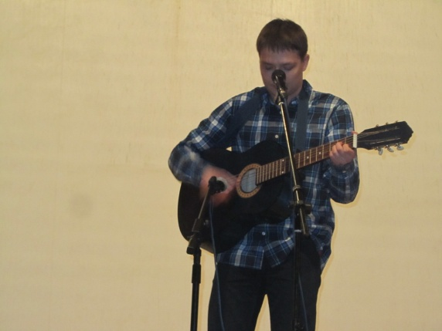
Новиков Б. исполняет песни собственного сочинения.
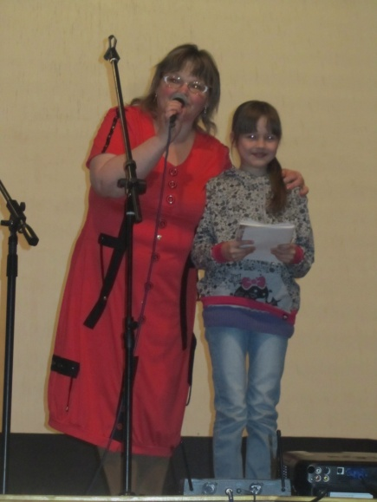
Юная поэтесса Новикова А. читает свои стихи.

Так же в отчетном году прошли мероприятия посвященные творчеству Твардовского, Крылова.
Немало внимания уделялось в 2015году сохранению здоровья и пропаганде здорового образа жизни. Для этого были проведены игровые, спортивно-развлекательные программы «Королевство белоснежных улыбок», «Пить и курить здоровью вредить», «Встреча с мистером кариесом», беседы на тему береги здоровье смолоду, агитпредставления направленные против курения, пьянства, употребление наркотиков.
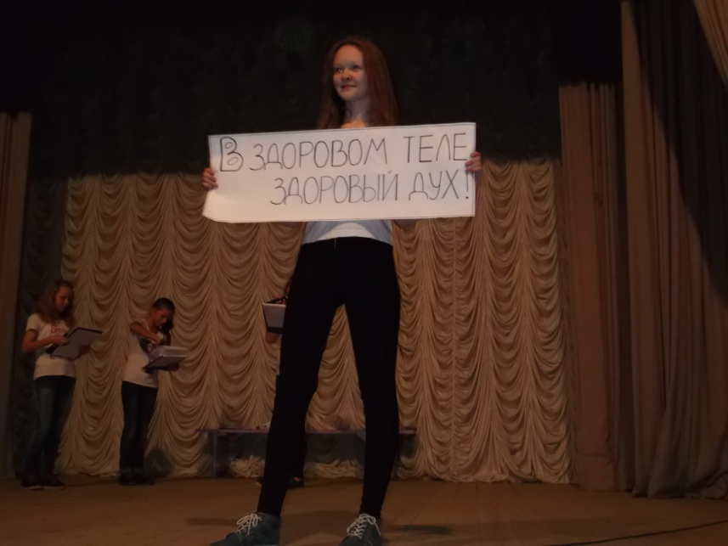
Агитпредставление «Я выбираю жизнь»

Анализируя работу за2015год, хочется отметить, что культурно-массовые мероприятия, проводимые в клубе, пользуются успехом у жителей поселка. Работники клуба находятся в постоянном творческом поиске новых форм и методов работы с населением. В отчетном году клуб пст. Седъю поддерживал связь с библиотекой, со школой, с администрацией сектора по работе с населением.
К сожалению, материально-техническая база клуба остается слабой. Проблемы с музыкальной аппаратурой до сих пор не устранены. Но не смотря ни на что, можно сказать, что творческий коллектив с поставленными задачами справился.

Заведующая клубом пст. Седъю Л.Н.Стребкова

